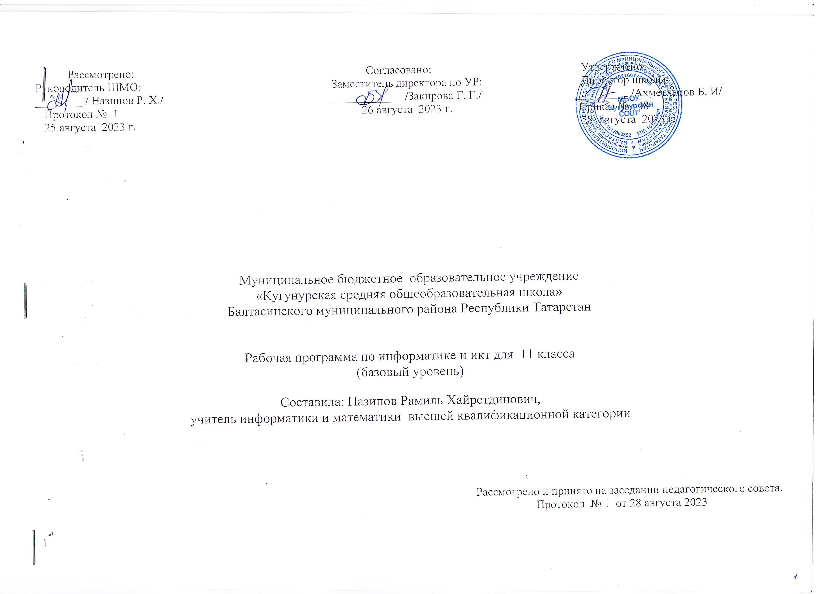

Рабочая программа разработана на основе «Основная образовательная программа общего образования» МБОУ
«Кугунурская средняя общеобразовательная школа»
По учебному плану МБОУ «Кугунурская средняя общеобразовательная школа » Балтасинского муниципального района Республики Татарстан на 2023-2024 учебный год на изучение информатики в 11 классе (ФГОС) отводится 34 часов: 1 час в неделю.

Требования к уровню подготовки обучающихся.
Изучение информатики и ИКТ в 11 классе направлено на достижение следующих целей:
- освоение системы базовых знаний, отражающих вклад информатики в формирование современной научной картины мира, роль информационных процессов в обществе, биологических и технических системах;
- овладение умениями применять, анализировать, преобразовывать информационные модели реальных объектов и процессов, используя при этом информационные и коммуникационные технологии (ИКТ), в том числе при изучении других школьных дисциплин;
- развитие познавательных интересов, интеллектуальных и творческих способностей путем освоения и использования методов информатики и средств ИКТ при изучении различных учебных предметов;
- воспитание ответственного отношения к соблюдению этических и правовых норм информационной деятельности;
- приобретение опыта использования информационных технологий в индивидуальной и коллективной учебной и познавательной, в том числе проектной деятельности.
Для достижения комплекса поставленных целей в процессе изучения информатики и ИКТ в 11 классе необходимо решить следующие задачи:
- систематизировать подходы к изучению предмета;
- сформировать у учащихся единую систему понятий, связанных с созданием, получением, обработкой, интерпретацией и хранением информации;
- научить пользоваться распространенными прикладными пакетами;
- показать основные приемы эффективного использования информационных технологий;
- сформировать логические связи с другими предметами входящими в курс среднего образования.
Данный курс призван обеспечить базовые знания учащихся, т.е. сформировать представления о сущности информации и информационных процессов, развить логическое мышление, являющееся необходимой частью научного взгляда на мир, познакомить учащихся с современными информационными технологиями.

знать/понимать:

основные технологии создания, редактирования, оформления, сохранения, передачи информационных объектов различного типа с помощью современных программных средств информационных и коммуникационных технологий;

назначение и виды информационных моделей, описывающих реальные объекты и процессы;

назначение и функции операционных систем;

уметь:

оперировать различными видами информационных объектов, в том числе с помощью компьютера, соотносить полученные результаты с реальными объектами;

распознавать и описывать информационные процессы в социальных, биологических и технических системах;

использовать готовые информационные модели, оценивать их соответствие реальному объекту и целям моделирования;

оценивать достоверность информации, сопоставляя различные источники;

иллюстрировать учебные работы с использованием средств информационных технологий;

создавать информационные объекты сложной структуры, в том числе гипертекстовые документы;

просматривать, создавать, редактировать, сохранять записи в базах данных, получать необходимую информацию по запросу пользователя;

наглядно представлять числовые показатели и динамику их изменения с помощью программ деловой графики;

соблюдать правила техники безопасности и гигиенические рекомендации при использовании средств ИКТ;

использовать приобретенные знания и умения в практической деятельности и повседневной жизни для:

эффективного применения информационных образовательных ресурсов в учебной деятельности, в том числе самообразовании;

ориентации в информационном пространстве, работы с распространенными автоматизированными информационными системами;

автоматизации коммуникационной деятельности;

соблюдения этических и правовых норм при работе с информацией;

эффективной организации индивидуального информационного пространства.

Содержание учебного предмета

Средства и технологии обмена информацией с помощью компьютерных сетей (сетевые технологии)
Локальные и глобальные компьютерные сети. Аппаратные и программные средства организации компьютерных сетей. Поисковые информационные системы. Организация поиска информации. Описание объекта для его последующего поиска.
Возможности и преимущества сетевых технологий. Топологии локальных сетей. Адресация в Интернете. Протоколы обмена. Протокол передачи данных TCP/IP. Подключение к Интернету. Настройка модема.
Информационные сервисы сети Интернет: электронная почта, телеконференции, файловые архивы и т.д. Настройка почтовой программы Outlook Express. Работа с электронной почтой. Путешествие по Всемирной паутине. Настройка браузера. Работа с файловыми архивами.
Формирование запросов на поиск информации в сети, по ключевым словам, адекватным решаемой задаче.
Инструментальные средства создания Web-сайтов. Разработка веб-сайта на заданную тему. Знакомство с инструментальными средствами создания веб-сайтов. Форматирование текста и размещение графики. Гиперссылки на веб-страницах. Тестирование и публикация веб-сайта. Каналы связи и их основные характеристики. Помехи, шумы, искажение предаваемой информации. Избыточность информации как средство повышения надежности ее передачи. Использование кодов с обнаружением и исправлением ошибок.
Компьютерные сети: подготовка программы, запросы, web-страница, web-сайт.
Средства и технологии создания и преобразования информационных объектов
Текст как информационный объект. Автоматизированные средства и технологии организации текста. Основные приемы преобразования текстов. Гипертекстовое представление информации.
Динамические (электронные) таблицы как информационные объекты. Средства и технологии работы с таблицами. Назначение и принципы работы электронных таблиц. Основные способы представления математических зависимостей между данными. Использование электронных таблиц для обработки числовых данных (на примере задач из различных предметных областей)
Графические информационные объекты. Средства и технологии работы с графикой. Создание и редактирование графических информационных объектов средствами графических редакторов, систем презентационной и анимационной графики.
Базы данных. Системы управления базами данных. Создание, ведение и использование баз данных при решении учебных и практических задач.
Информационные системы. Знакомство с системой управления базами данных Access. Создание структуры табличной базы данных. Осуществление ввода и редактирования данных. Упорядочение данных в среде системы управления базами данных. Формы представления данных (таблицы, формы, запросы, отчеты). Реляционные базы данных. Связывание таблиц в многотабличных базах данных. Формирование запросов на поиск данных в среде системы управления базами данных.
Создание и преобразование информационных объектов. Создание, редактирование и форматирование текстовых документов различного вида. Решение расчетных и оптимизационных задач и с помощью электронных таблиц. Деловая графика. Использование средств деловой графики для наглядного представления данных. Создание, редактирование и форматирование растровых и векторных графических изображений. Создание мультимедийной презентации.
Основы социальной информатики
Основные этапы становления информационного общества. Информационная цивилизация. Информационные ресурсы общества. Информационная культура. Этические и правовые нормы информационной деятельности человека. Информационная безопасность.
Календарно-тематическое планирование. Информатика и ИКТ. 11 класс
№ | Тема урока | Кол-во  часов | Дата проведения |  | Примечание
№ | Тема урока | Кол-во  часов | план | факт | Примечание
 | Информационные системы и базы данных | 10
 | Информационные системы. Системный анализ. | 1 | 06.09
 | Модели систем. Пример структурной модели предметной области. | 1 | 13.09
 | Что такое информационная система. Геоинформационные системы. Исследование моделей: геоинформационные модели. | 1 | 20.09
 | База данных — основа информационной системы. СУБД: структура табличной базы данных. | 1 | 27.09
 | Проектирование многотабличной базы данных. | 1 | 04.10
 | Создание базы данных. Практическая работа. | 1 | 11.10
 | Запросы как приложения информационной системы. | 1 | 18.10
 | Логические условия выбора данных. Создание запросов. | 1 | 25.10
 | Логические условия выбора данных. Создание запросов с использованием сложных (составных) условий | 1 | 08.11
 | Контрольная работа «Информационные системы и базы данных» | 1 | 15.11
 | Интернет | 10
 | Работа над ошибками. Организация глобальных сетей. | 1 | 22.11
 | Интернет как глобальная информационная система. | 1 | 29.11
 | World Wide Web – Всемирная паутина. Коммуникационные и информационные службы интернета | 1 | 06.12
 | Средства поиска данных в Интернете. Практическая работа. | 1 | 13.12
 | Инструменты для разработки веб-сайтов. Web-сайт – гиперструктура данных. Web-страница, web-сайт. | 1 | 20.12
 | Создание сайта «Домашняя страница» | 1 | 27.12
 | Создание таблиц и списков на веб-странице. | 1 | 10.01
 | Проект для самостоятельного выполнения на разработку сайта. | 1 | 17.01
 | Проект для самостоятельного выполнения на разработку сайта. | 1 | 24.01
 | Контрольная работа «Организация и услуги Интернета. Основы сайтостроения» | 1 | 31.01
 | Информационное моделирование | 10
 | Работа над ошибками. Компьютерное информационное моделирование. Моделирование зависимостей между величинами. Табличный процессор MSExcel | 1 | 07.02
 | Деловая графика в задачах планирования и управления. Мастер диаграмм в MSExcel. | 1 | 14.02
 | Модели статистического моделирования | 1 | 21.02
 | Построение регрессионных моделей с помощью табличного процессора | 1 | 28.02
 | Корреляционное планирование | 1 | 12.03
 | Моделирование корреляционных зависимостей | 1 | 19.03
 | Оптимальное планирование | 1 | 26.03
 | Модели оптимального планирования | 1 | 09.04
 | Проект для самостоятельного выполнения по теме «Оптимальное планирование» | 1 | 16.04
 | Промежуточная аттестация | 1 | 23.04
 | Социальная информатика | 4
 | Работа над ошибками. Информационное общество и его информационные ресурсы | 1 | 30.04
 | Правовое регулирование в информационной сфере. | 1 | 07.05
 | Информационное право и безопасность. Проблема информационной безопасности. | 1 | 14.05
 | Итоговое повторение. Итоги курса. | 1 | 21.05


